CURRICULUM VITAE
Ing. Ind. Bolivar Marcelo Berrones Miguez
Nacionalidad: Ecuatoriano
Formación profesional: Ingeniero Industrial por la Universidad de Guayaquil.
Docente Facultad de Ciencias Administrativas de la Universidad de Guayaquil en: Excel Aplicado a las Matemáticas, Excel Aplicado a las Matemáticas Financieras, Project, PowerPoint.

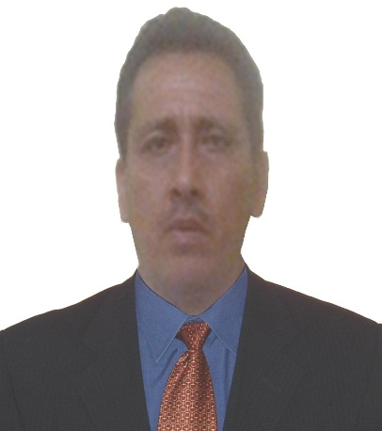

marcelo_berrones67@hotmail.com

Celular: 0997258330

Conocimientos en: Windows VISTA, 7, 8 Y 8.1, Microsoft Office 2010, 2013: Word, Excel, Power Point, Project, Visio, Manejo de URKUND, Prezi (web o desktop), Moodle, SPSS 22, Internet, Adobe PhotoShop. Adobe Illustrator, Corel Draw.

Funciones y cargos desempeñados Docente: Profesor de Diseño Gráfico -Institución: Facultad de Filosofía, Universidad de Guayaquil, Profesor Módulos de Computación Facultad de Ingeniería Industrial, Universidad de Guayaquil. Profesor Colegio Nacional “28 de Mayo”.

En la actualidad: Docente a Medio Tiempo de la Universidad de Guayaquil, Facultad de Ciencias Administrativas.

